Handleiding Tinkercad

Stap 1: Registreren en inloggen
Ga naar de Tinkercad-website (www.tinkercad.com) en maak een gratis account aan. Als je al een account hebt, log dan in met je gegevens.
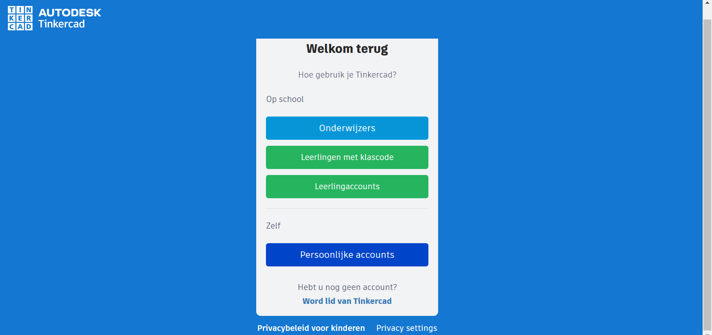
Stap 2: Het dashboard verkennen
Na het inloggen kom je op het Tinkercad-dashboard terecht. Hier kun je je ontwerpen beheren en nieuwe projecten maken. Verken het dashboard om vertrouwd te raken met de verschillende functies en opties.
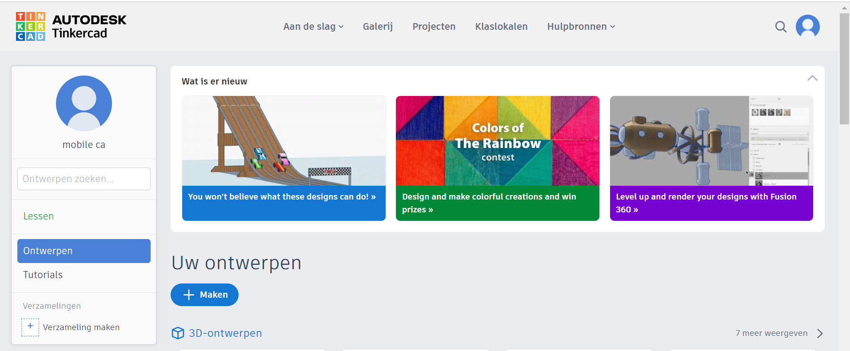

Stap 3: Een nieuw ontwerp maken
Klik op de knop "Maken" om een nieuw ontwerp te starten. Klik op "3D ontwerp " om te beginnen en geef je ontwerp een naam. Klik daarvoor op de random Engelse naam in de balk. Denk alvast na over welke kleur je zou willen hebben, zet dat eventueel in je bestandsnaam. Als voorbeeld: Ontwerp JOUW NAAM Rood.
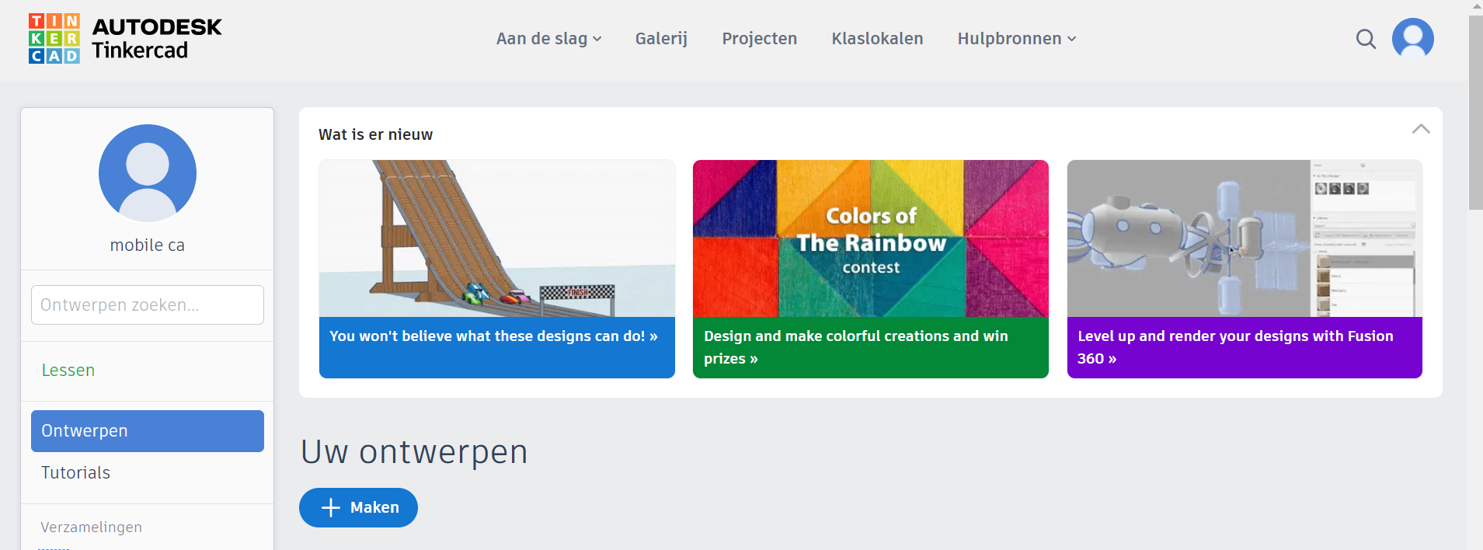
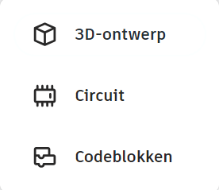
Stap 4: Het ontwerpgereedschap gebruiken
Tinkercad biedt verschillende gereedschappen om je ontwerp te maken. Aan de rechterkant van het scherm vind je de belangrijkste gereedschappen, zoals vormen, tekst en importeren. Gebruik deze gereedschappen om je ontwerp op te bouwen. Dit doe je door een vorm aan te klikken en op het blauwe werkvenster te plaatsen.
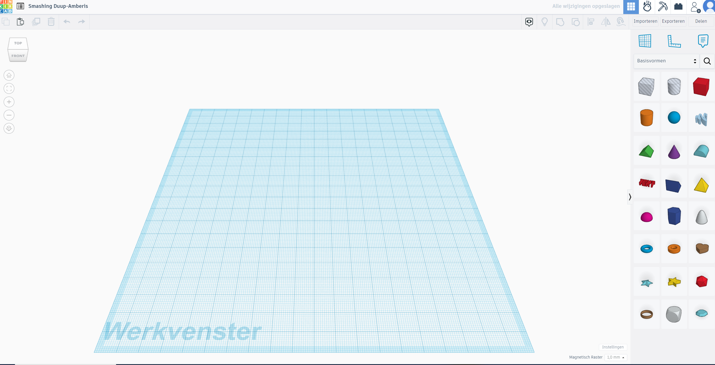

Stap 5: Het bouwvlak gebruiken
Het bouwvlak (werkvenster) is het hoofdgedeelte van het Tinkercad-scherm, waar je je ontwerp maakt. Je kunt objecten slepen en neerzetten, ze vergroten of verkleinen en ze roteren. Experimenteer met het bouwvlak om je ontwerp vorm te geven.
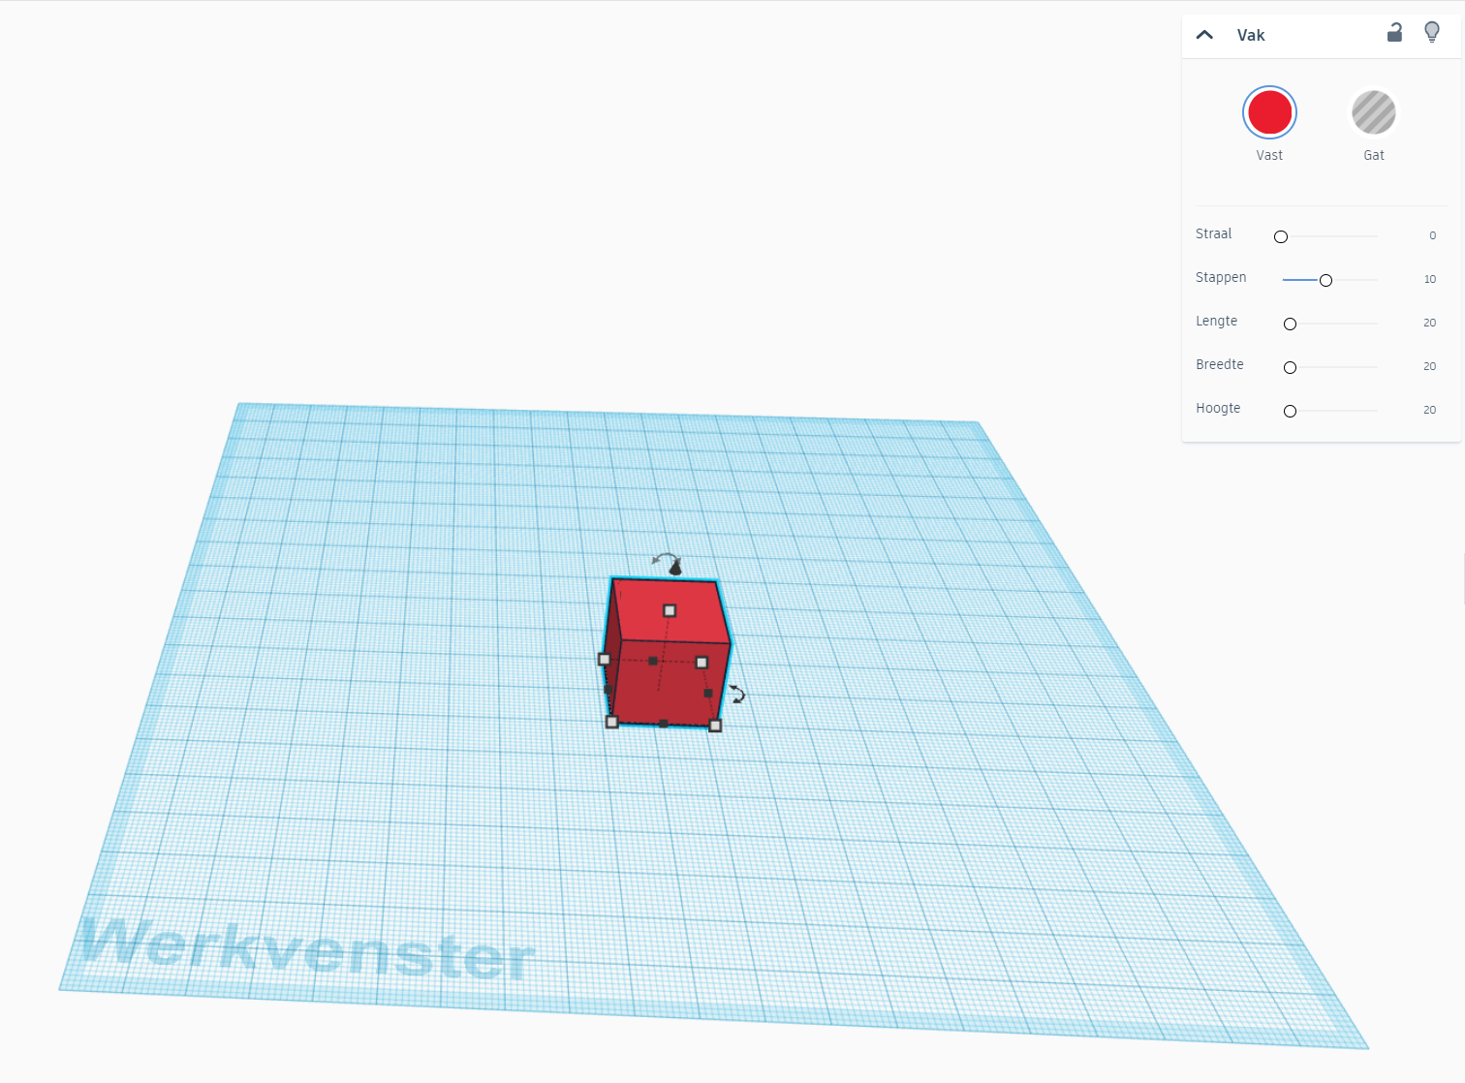

Stap 6: Objecten bewerken
Selecteer een object op het bouwvlak om de bewerkingsmogelijkheden weer te geven. Je kunt de afmetingen, positie en kleur van het object aanpassen. Experimenteer met de bewerkingsfuncties om je ontwerp verder aan te passen.

Stap 7: Samenwerken en delen
Tinkercad stelt je in staat om je ontwerpen te delen met anderen en samen te werken aan projecten. Je kunt je ontwerp delen via een link, exporteren als een 3D-model of het direct 3D-printen. Voor verdere uitleg hoe je moet exporteren en het zelf uitprinten, zie daarvoor de andere handleiding over het printen met de 3D printer.